"Spinnovate your Space"
Hettich розробляє SpinLines, обертально-поворотні системи які здійснюють трансформацію

Кожна інновація починається з ідеї: продуктова лінійка SpinLines, ключ Hettich до "Трансформації Просторів" для найрізноманітніших застосувань, почалася з візії створити фурнітуру, що була б інноваційною у способі зміни простору для зберігання. Тепер, маючи результат, Hettich створив справді унікальне: не лише визначив абсолютно нову категорію фурнітури, але й став першим виробником, який успішно масштабував свою інноваційну систему до різноманітних продуктових рішень. Продуктова лінійка SpinLines надає користувачам надзвичайний додатковий вимір у трансформації меблів і простору – це обертання.

Як усе почалося. Менеджер з інновацій Hettich Daniel Rehage проводив воркшопи з винахідниками та дослідниками з проєкту "WIRfinder" – інноваційної мережі в Хемніці, що об’єднує інженерів, науковців та інших фахівців які вже вийшли на пенсію. Їхньою задекларованою метою було об'єднати зусилля та розробити нові продукти для меблевого та побутового сегменту. На основі принципу "поступального обертання" вже за кілька місяців було представлено перший прототип поворотної платформи “ComfortSpin”. Ця зручна платформа обертає вміст із задньої частини шафи або холодильника й переміщує його на передню частину. ComfortSpin мав такий успіх серед виробників кухонної техніки, що Hettich розпочав масове виробництво у 2019 році. Цей розвиток доповнили подальші експерименти, що привели до ідеї розмістити корпус шафи на поворотній платформі. Так народилася ідея рухомих меблів. Спираючись на понад 135 років досвіду у сфері фурнітури, Hettich переніс цю технологію на меблеві застосування й розробив обертально-поворотну систему "FurnSpin", що дебютувала на виставці interzum у 2023 році. Наступним кроком стало застосування обертального руху для цілісних концепцій приміщень. Для цього Hettich об'єдналися з Мюнстерською школою архітектури та професором Ulrich Blum, старшим партнером Zaha Hadid Architects, щоб створити "RoomSpin" – технічну платформу для проєктування індивідуальних офісних меблів. RoomSpin забезпечує можливість індивідуального налаштування елементів меблів які обертаються та за висотою сягають стелі. Продукти SpinLines від Hettich уже отримали численні нагороди за інноваційність функцій та досягнення в дизайні.

Окрім ComfortSpin як практичного органайзера для інтер'єрів, продуктова лінійка SpinLines наразі включає ще дві обертально-поворотні системи: FurnSpin, що додає меблям динаміки, легко обертаючи їх, та RoomSpin, яка може трансформувати цілісні простори та їхнє призначення у сфері облаштування комерційних приміщень – і не лише на рівні робочих місць. Кожна обертально-поворотна система включає різноманітні продукти, які дозволяють використовувати її для об'єктів різного розміру та вагової категорії.

SpinLines надає меблям і просторам здатність до трансформації
Завдяки своїм обертально-поворотним системам лінійка SpinLines розширює межі у проєктуванні меблів. Цього достатньо, щоб Hettich створив власне гасло для цього: "Spinnovate your Space." Принцип цього руху унікальний: поєднання обертання й повороту в контрольованому русі дозволяє обертати цілі корпуси шаф і меблеві елементи без зіткнення між собою. Це й створює основу для "Spinnovate your Space". Використання простору та меблів тепер можна планувати, налаштовувати й структурувати з новою гнучкістю та ефективністю. Продуктова лінійка SpinLines відкриває нові можливості для виробників меблів, меблярів, архітекторів і дизайнерів у створенні трансформованих житлових і робочих просторів. Тож індустрія має всі підстави з цікавістю чекати, як Hettich продовжить історію успіху SpinLines у майбутньому.

Детальніше про SpinLines від Hettich:
https://www.hettich.com/short/hpy76tk
Наступний графічний матеріал доступний для завантаження з меню "Преса" на www.hettich.com:

Зображення
Підписи

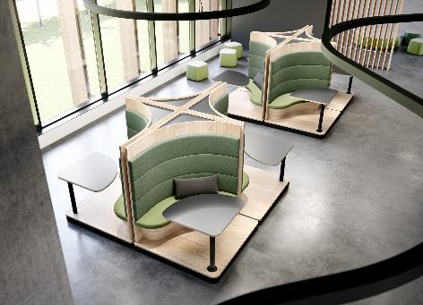
212025_a
“Spinnovate your Space” це синонім сили трансформації, яку забезпечують обертально-поворотні системи Hettich. Керований обертальний рух трансформує житлові й робочі простори відповідно до індивідуальних потреб. Фото: Hettich

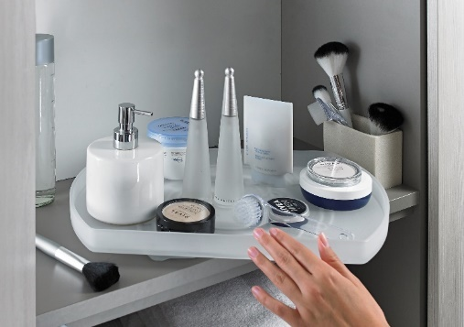
212025_b
Перший продукт у лінійці SpinLines: ComfortSpin —
практична поворотна платформа, що переміщує вміст із задньої частини шаф або холодильників на передню частину. Фото: Hettich

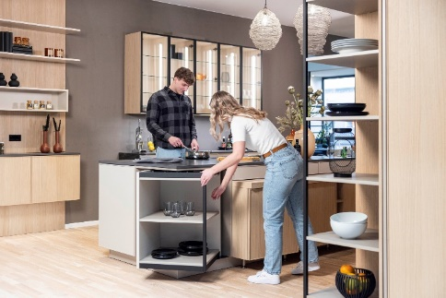
212025_c
Відкриваючи абсолютно нові концепції дизайну й способи використання простору для зберігання: FurnSpin з лінійки SpinLines обертає цілі меблеві елементи елегантним рухом. Фото: Hettich

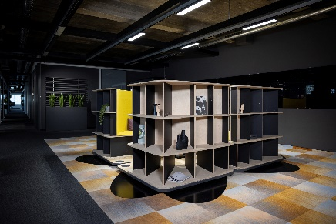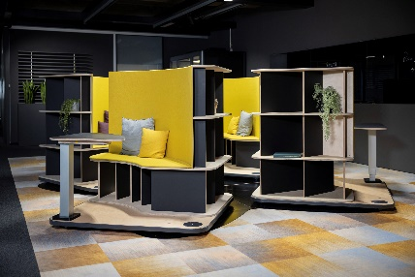
212025_d, 212025_e
Простори та інтер'єри трансформуються: обертально-поворотна система RoomSpin є технічною основою для найрізноманітніших концепцій дизайну й використання. Ось приклад робочого простору з поворотними робочими місцями для командної або індивідуальної роботи. Фото Hettich

Про Hettich
Компанія Hettich, заснована в 1888 році, сьогодні є одним із найбільших та найуспішніших виробників меблевої фурнітури на світовому ринку. Сімейна компанія розташована в місті Kirchlengern в кластері виробництва меблів у Східній Вестфалії Німеччини. Близько 8 400 співробітників працюють разом, щоб забезпечити наші перспективні рішення в понад 100 країнах світу. Із девізом "Це все в Hettich", бренд Hettich надає комплексне портфоліо послуг, яке послідовно та рішуче орієнтовано на потреби клієнтів у всьому світі. За традицією, головний пріоритет завжди був у центрі всього, що ми робимо, щоб забезпечити стійкість на соціальному, суспільному та екологічному рівнях. www.hettich.com

